**Für M97 Tour Buchungen benötigt ihr ab sofort das Portal der Sektion München-Oberland** [**https://www.alpenverein-muenchen-oberland.de/**](https://www.alpenverein-muenchen-oberland.de/)

**dann mit euerm persönlichen Login einloggen:**  

**und zu M97 auswählen über:** 







**Schon seid ihr auf der M97 Seite   
oder gleich direkt:** [**https://www.alpenverein-muenchen-oberland.de/m97**](https://www.alpenverein-muenchen-oberland.de/m97)

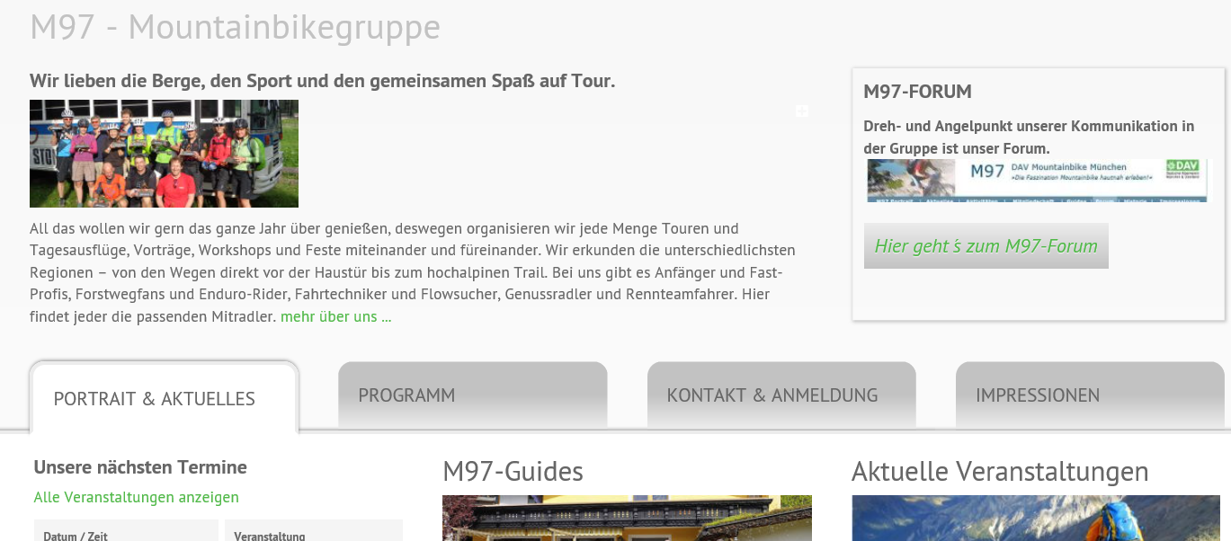

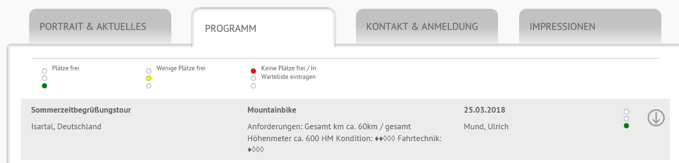

**und schon könnt euch die Details im „Programm“ mit einem Click in der Beschreibung ansehen und**  **falls ihr vergesst euch einzuloggen erscheint**

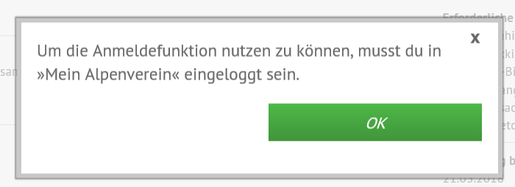 **nach dem persönlichen Login könnt Ihr die Details zur Tour einsehen und „teilnehmen“**